**Тема: Звуки Л - Ль. Буква Л.**

1. Минутка чистописания. Пропиши букву Л.

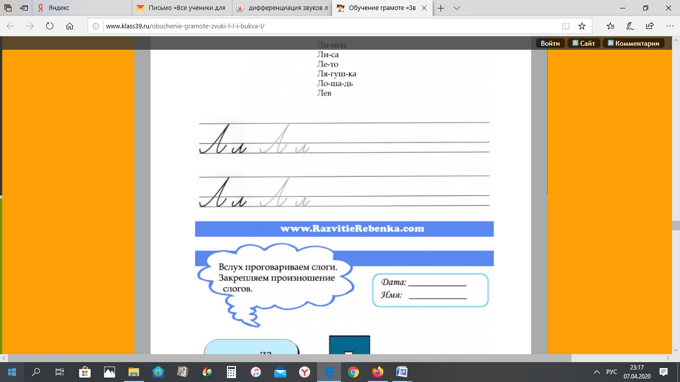

2.Чтение слогов.

ла-ля

ло-лё

лу-лю

лы-ли

ал-аль

ол-оль

ул-уль

ил-иль

-Когда согласный звучит твёрдо?

-Перед гласными кого ряда согласный звучит твёрдо?

-Перед гласными кого ряда согласный звучит мягко?

- А ещё когда произносится согласный мягко?

3. Игра «Поймай звук» (звук [л] - кулачки, [л'] - хлопок).

4. Игра «Превращение слов» (работа в тетрадях).

- Откройте тетрадь. В первую колонку пишем слова со звуком [л], а во вторую со звуком [л']. Пиши слова столбиком.

полка -

юла -

мел –

-Замените звук [л]на [л'])

люк -

ель -

уголь –

-Замените звук [л'] на [л]

5. Дополни предложение.

Зонт поставили в ..…(угол, уголь).

В печке горит …..(угол, уголь).

У доски лежит …..(мел, мель).

Корабль сел на …..(мел, мель).

На стене висела…..(полка, полька).

Мы танцевали….(полка, полька).